계열별 동사 사용

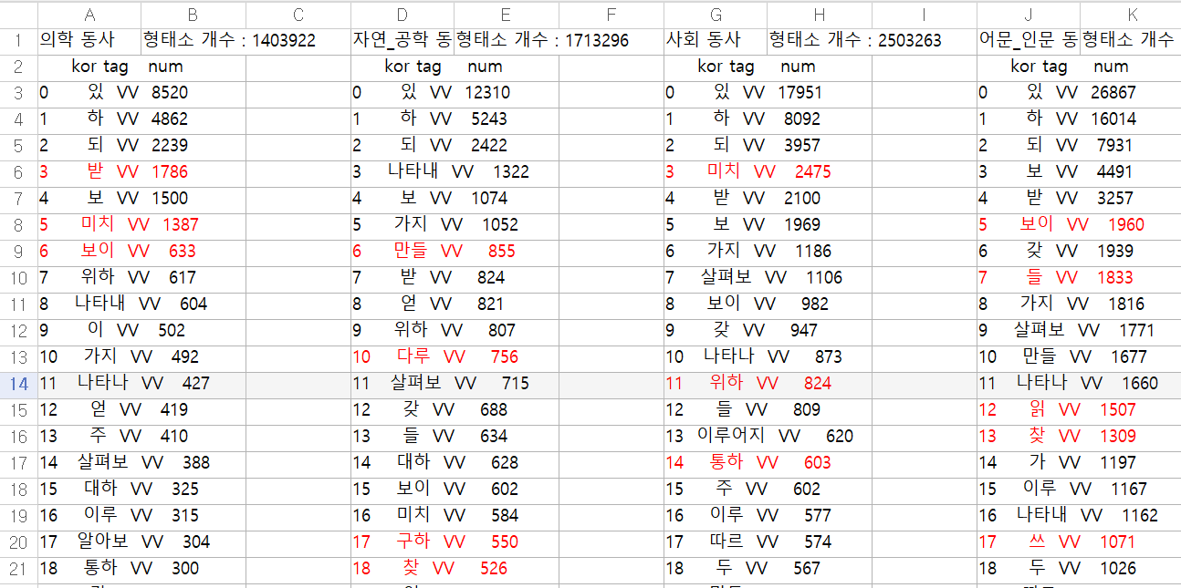

가장 많이 사용되는 동사 1, 2, 3위는 계열별로 차이가 없이 ‘있다, 하다, 되다’로 나타났다. 문, 이과 동사 비교 부분에서 언급했듯이 있다의 빈도가 높은 것은 형용사인 ‘있다’까지 포함되었기 때문이다. 차이점을 중심으로 각 계열별 특징을 살펴보면 다음과 같다.

먼저 의학계열에서는 ‘받다, 미치다, 보이다, 일으키다, 앉다’가 상대적으로 자주 사용되었다. ‘받다’는 ‘치료를 받다’, ‘투석을 받다’, ‘항암화학요법을 받다’와 같이 치료나 처치를 시행하는 맥락이나 ‘영향을 받다’, ‘스트레스를 받다’와 같은 맥락에서 사용되었다. ‘미치다’의 경우 ‘미치는 영향’, ‘미치는 효과’, ‘영향을 미치는 요인’ 등의 구성으로 주로 사용되었으며 신체 상태에 영향을 주는 요인을 분석하는 것을 목적으로 하는 의학계열 논문의 특징을 잘 보여준다. ‘보이다’는 ‘증상을 보이다’, ‘차이를 보이다’, ‘상관관계를 보이다’와 같이 환자나 피실험자의 상태를 객관적으로 드러내기 위한 서술어이다. ‘일으키다’의 경우 ‘감염을 일으키다’, ‘암을 일으키다’, ‘현상을 일으키다’처럼 쓰여 질병이나 증상이 발현되는 것을 보여주는 대표적인 서술어로 사용되었다. ‘앉다’는 다른 동사들보다 구체적인 의미를 가지는 동사여서 조금 의외로 느껴지는데 의학계열 논문에서는 피실험자들이 실험을 어떤 자세에서 실시했는지가 중요하기 때문에 ‘앉은 자세로’와 같은 표현이 자주 등장했으며 ‘앉았다 일어나기’가 실험항목인 경우도 있었기 때문에 ‘앉다’가 높은 빈도로 나타난 것으로 보인다.

다음으로 공학, 자연과학 계열에서는 ‘만들다’, ‘다루다’, ‘구하다’, ‘찾다’, ‘풀다’가 상대적으로 많이 사용되었다. ‘만들다’는 공학계열에서 ‘자동차를 만들다’, ‘소프트웨어를 만들다’와 같은 표현이나 자연과학에서 ‘시약을 만들다’에서 알 수 있듯이 실제로 무언가를 생산해내는 공학이나 자연과학의 특징을 보여준다고 할 수 있다. ‘다루다’는 ‘혼합 계산을 다루는 것으로’, ‘본고에서 다루고 있는’에서 처럼 논문에서 주제로 하는 어떤 구체적인 수학개념이나 연구대상을 언급하기 위해서 사용되었는데 연구대상이 구체적이며 확실한 공학, 자연과학 분야의 특성을 보여준다고 할 수 있으며 특히 수학교육 분야에서 교과서에서 어떤 수학개념을 ‘다룬다’는 맥락에서 많이 사용되었다. ‘구하다’, ‘찾다’, ‘풀다’는 모두 수학과 관련된 맥락에서 나타난다. ‘구하다’는 ‘해를 구하다’, ‘부피를 구하다’, ‘찾다’는 ‘극솟값을 찾다’, ‘답을 찾다’, ‘풀다’는 ‘방정식을 풀다’와 같이 사용되어 수학적 계산을 요구하는 공학, 자연과학 계열의 특징을 잘 보여준다.

사회계열의 특징적인 동사는 ‘미치다’, ‘위하다’, ‘통하다’, ‘대하다’, ‘찾다’이다. ‘미치다’는 주로 ‘영향을 미치다’꼴로 사용되며 두 변인간의 상관관계를 논하는 사회과학 논문의 특징을 보여준다. ‘위하다, 대하다, 통하다’는 ‘위한, 위하여, 대한, 대하여, 통하여, 통한’의 형태로 주로 사용되며 ‘위하다’의 경우 사회현상의 원인과 결과를 분석하기 위해 ‘~을 위하여’와 같이 사용되는 경우가 많고 ‘대하다’는 ‘북한에 대한’, ‘범지구적인 문제에 대한’, ‘환율에 대한’과 같이 논문이 다루고 있는 주제에 대한 정부나 다른 국가, 대중들의 인식이나 행위를 언급하기 위해 주로 사용되었으며 ‘통하다’의 경우에는 ‘비교를 통해’, ‘발언을 통해’, ‘요인분석을 통해’처럼 논문의 주장의 근거를 제시하기 위해 사용되며 사회과학 분야에서 객관적 자료가 중요한 근거가 됨을 보여준다. ‘찾다’가 고빈도로 사용된 것은 공학, 자연과학 계열과 마찬가지이지만 그 맥락은 크게 달랐다. ‘그 근거는 양비론적 입장에서 찾을 수 있다’, ‘이유를 국가의 존재에서 찾고 있다’, ‘방안을 찾다’와 같은 맥락에서 사용된 ‘찾다’는 주장의 근거를 나타내는 것이며 주로 수학적 맥락에서 ‘찾다’가 사용된 공학, 자연과학 계열과는 다르다.

마지막으로 어문학, 인문과학 계열에서 주로 사용된 동사는 ‘보이다’, ‘들다’, ‘읽다’, ‘찾다’, ‘쓰다’, ‘알다’, ‘다루다’, ‘살다’, ‘먹다’ 등이다. ‘보이다’는 주로 어학분야에서 ‘차이를 보이다’, ‘예외를 보이다’, ‘오류를 보이다’ 등으로 사용되어 연구대상에 대한 객관적인 시각을 드러낸다. ‘들다’는 ‘예를 들어’, ‘예를 들면’ 등으로 사용되는데 참고문헌의 중요성이 큰 어문학, 인문과학 분야의 특징을 잘 보여주는 동사이다. ‘읽다’와 ‘쓰다’는 모두 책이나 문학과 관련된 동사인데 문학 분야의 논문은 물론이고 인문과학 분야의 문헌정보학에서도 책과 관련된 논문이 많기 때문에 ‘읽다’와 ‘쓰다’가 모두 고빈도로 나타났다. ‘찾다’의 경우 다른 계열에서도 많이 사용되었지만 어문학과 인문과학 계열에서는 추상적인 의미와 주로 결합된다. ‘자아를 찾다’, ‘의미를 찾다’, ‘본질을 찾다’ 등이 그 예시이다. 다른 계열들에 비해 연구분야가 추상적인 어문학과 인문과학의 특징을 잘 보여준다. ‘다루다’는 공학, 자연과학 분야와 비슷하게 어떤 구체적인 연구대상을 언급하기 위해 사용된다. ‘소설을 다루게 된다’, ‘유교적 황금률과 향약에 관해 다루었다’, ‘이 책이 다루고 있는’에서처럼 주로 연구의 배경이 되는 텍스트나 주제, 이론을 포함하여 사용된다. ‘살다’와 ‘먹다’는 다른 계열에서는 빈도가 높지 않은 동사들인데, 인간의 삶을 주로 연구하는 어문학과 인문과학 분야에서는 다른 계열들에 비해서 ‘살다’ ‘먹다’와 같은 우리의 삶과 밀접한 동사들이 주로 나타난다. ‘‘일본인’으로 살다간’, ‘구경꾼을 모아 살고 있었다’ ‘음식을 먹는 행위를 통해’, ‘쑥을 먹고 사람이 된 곰처럼’과 같은 문장들은 어문학과 인문과학 계열만의 특징이다.